Начиная с 2016 года, 24 сентября отмечается в Крыму как День Государственного герба и Государственного флага Республики.
Ещё в 2015 году 19 января на полуострове отмечался праздник День Государственного флага Республики Крым. Но решением республиканских властей, принятым в марте 2015 года, праздник был переименован в «День Государственного герба и Государственного флага Республики Крым», сама дата внесена в перечень официальных праздников Республики, а его празднование перенесено с 19 января на 24 сентября. Новый праздник встал в один ряд с такими официальными датами, как День Республики Крым, День воссоединения Крыма с Россией и День Конституции Республики.
Положения Конституции Российской Федерации, а также Конституции Республики Крым определяют герб, флаг и гимн как государственные символы. Глава Республики своими указами определил порядок использования этих государственных символов для данного субъекта РФ.
Государственный флаг Крыма представляет собой прямоугольное полотнище из трёх горизонтальных разновеликих полос: верхней синего, средней – белого и нижней – красного цветов. Отношение средней полосы к общей площади составляет 2:3. Верхней и нижней, соответственно – по 1/6 площади. Символика цветов трактуется следующим образом: красный цвет – трагические страницы истории полуострова, синий – надежда на светлое будущее, а основной белый фон – чистая страница, на которой пишется современная история. Отношение ширины флага к его длине составляет 1:2.
Государственный герб Республики Крым представляет собой червлёный варяжский щит, на котором изображён серебряный грифон, обращённый влево. В правой лапе грифона лежит серебряная раковина с голубой жемчужиной. Щит увенчан лучами восходящего солнца. По сторонам щита изображены две белые античные колонны, соединённые лентой красно-бело-синего цвета (аналогично цвету флага), с надписью на белом фоне «Процветание в единстве».
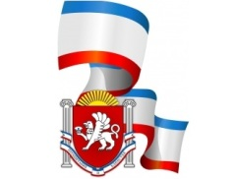Положения Конституции Республики Крым определяют герб, флаг и гимн как государственные символы

Трактовка символов герба Республики Крым такова: красное поле щита – драматическая, нелёгкая судьба полуострова, форма щита – напоминание о древнем торговом пути «Из варяг в греки», грифон – символ Крыма с давних времён (а также располагавшихся здесь греческих городов-колоний), издревле считавшийся мифическим существом, несущим охранные функции. О связи с античной историей говорят и колонны по сторонам щита. Жемчужина указывает на уникальность Крыма, а восходящее солнце символизирует возрождение, расцвет и надежду на процветание.
Традиционно 24 сентября отмечается в Республике массовыми праздничными мероприятиями. В этот день на вершине горы Ай-Петри торжественно поднимается флаг Республики, в городах региона проходят молодежные флешмобы, показательные спортивные выступления, просветительские и культурные программы, праздничные концерты с участием творческих коллективов.
Флаг и герб Республики Крым были утверждены Верховным Советом РК 24 сентября 1992 года. По словам Мальгина, такие варианты символов были поддержаны большинством голосов, без серьезной критики. Для флага выбрали три цвета: синий, белый и красный – по аналогии с российским символом.
"Наши специалисты собрали всю символику, которая бытует на территории. Сейчас все меняется, мы хотим зафиксировать этот уровень развития нашей геральдики", – пояснил Мальгин.

https://crimea.ria.ru/20200924/1107376553.html
https://www.calend.ru/holidays/0/0/3301/
Материал:
Терещенко В. С. Иллюстрированная история символики АРК. – Симферополь: РИЦ Крым, 2012. – 156 С.
Конституция РК. - Симферополь: Крым, 2014. – 32 С.
Конституция РК. - Симферополь: АРИАЛ. 2018. – 136 С.

Адрес:
297000
п. Красногвардейское,
ул. Энгельса, 21
e – mail: biblioteka.77mail.ru
сайт:
biblioteka123.ulcraft.com/o_nas
телефон: 2 – 48 – 11

Составил библиограф: Дьякова, О.

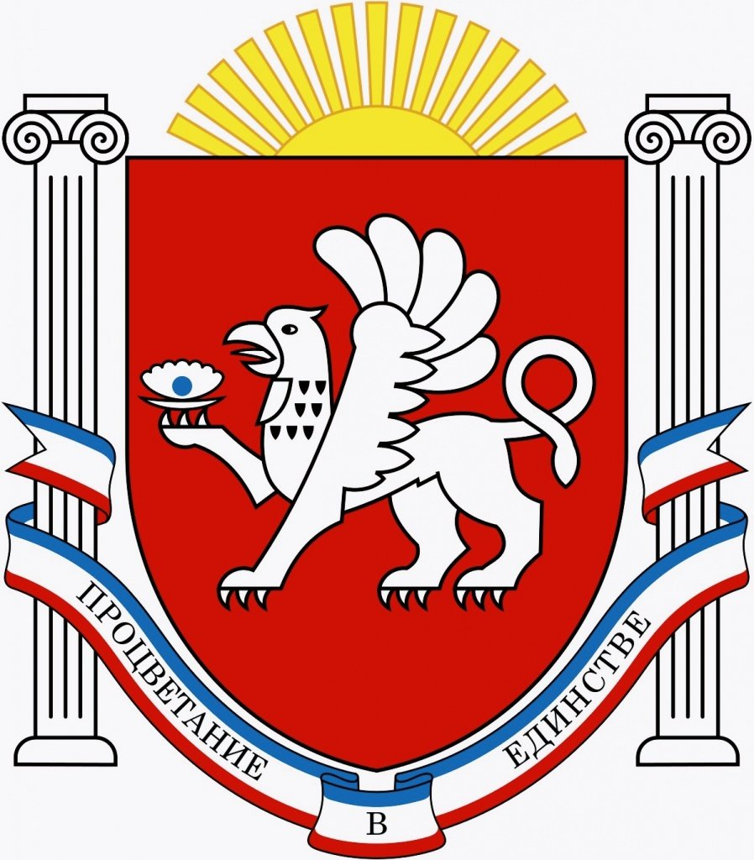

Вас всегда ждёт
Уютная и доброжелательная
Атмосфера

  - МБУК«ЦБС» Красногвардейского района РК

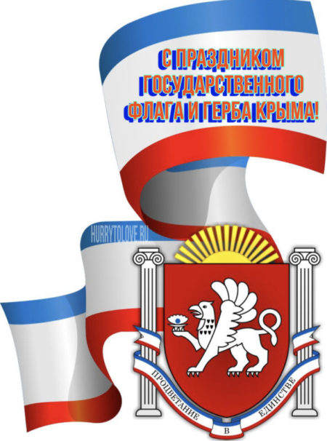

  - 24 сентября День
  - Государственного флага и
  - Государственного герба
  - Республики Крым

